ИНФОРМАЦИЯ
о проведении мероприятий в учреждениях культуры района
в период с 24 мая по 27 мая 2016 года.
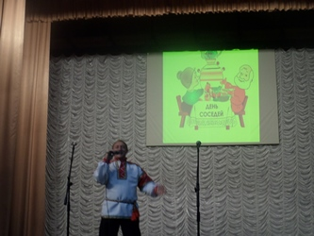
В течение данного периода были проведены следующие мероприятия:
1.Традиционным стало в последние 3 года проведение районного фестиваля «А песня в России – на все времена», посвященного Дню славянской письменности и культуры.
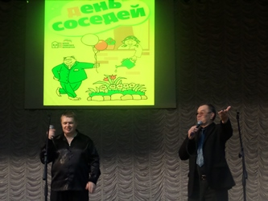
Целью фестиваля является повышение роли и значения народных традиций в современной славянской культуре, сохранение преемственности народного исполнительского искусства посредством привлечения молодежных коллективов и отдельных исполнителей, патриотическое воспитание подрастающего поколения, приобщение детей и юношества к ценностям русской православной культуры;
В очередной раз 24 мая на фестиваль съехались лучшие коллективы ПЦК: ансамбль «Тальчанка» Талицкого ПЦК (рук. М.Соломахин), ансамбль «Приволье» Хворостянсого ПЦК (рук. А.Зверев), ансамбль «Калинушка» (рук. А.Якимов) и ансамбль русских народных инструментов (рук. Н.Муравлёв) Плавицкого ПЦК, ансамбль «Огонёк» Добринского МЦКиД (рук. А.Григоров), детский ансамбль ШИ (рук. А. Коняева).
Фестиваль проводился по двум номинациям: ансамбли и солисты. Поэтому наряду с ансамблями в программе фестиваля выступили вокальные дуэты и солисты из Ольховки, Петровского, Дурова, Дубового. Тихвинки, Добринки, ШИ: А.Смольянинова, Л.Скоморохова, А.Солопова, Е.Ганина, Н.Хавлина, С.Лисайчук, О.Зайцева, В. Широков, В.Власова, В. Помазуев. А. Дорофеев, дуэт «Неваляшки», дуэт представителей церкви Р.Сидоренко и Д. Адоньев. На фестивале присутствовали почётные гости: Г.М.Демидова -– заместитель главы администрации Добринского муниципального района, В.П.Першин – начальник отдела культуры администрации Добринского муниципального района . С.В.Ганин – директор школы искусств им. Н.А.Обуховой.
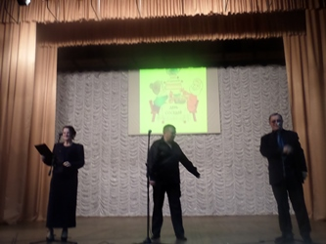
Вначале мероприятия представителями церкви во главе с Благочинным храмов Добринского района отцом Александром был отслужен молебен, затем перед зрителями предстали святые Кирилл и Мефодий – создатели письменности на Руси в исполнении участников народного театра МАУК ДМЦКиД. Воспитанниками воскресной школы п. Добринка и с. Павловка были исполнены стихи в честь святых братьев – создателей славянской азбуки; Р.Сидоренко и Д. Адоньевым исполнен гимн.
В течение 2 часов со сцены РДК звучали русские народные песни, песни советских композиторов, пропагандирующие русскую народную культуру.
В конце мероприятия все участники были награждены дипломами. Лауреатами фестиваля в номинации «Ансамбли» стали: ансамбль «Огонёк», детский ансамбль ШИ, ансамбль «Приволье»; в номинации «Солисты» - вокальный дуэт в составе Р.Сидоренко и Д.Адоньева, А.Смольянинова (рук. Т.Морозова), О.Зайцева.
2. 27 мая в международный день соседа в МЦКиД и ПЦК района были организованы концерты, праздники двора, соседские встречи, чаепития, спортивные состязания и другие мероприятия.
Целью мероприятий в рамках акции «Международный день соседей» было помочь жителям ближе познакомиться друг с другом, укрепить добрососедские отношения между домами и дворами, найти общий язык при совместном решении актуальных проблем.

